05_DeepLearning · AI-X 빅데이터 과정
딥러닝 수업 내용 설명
인공지능의 큰 그림에서 시작해 선형회귀 → 분류 → 과적합 방지 → MNIST·다중분류 → CNN·Seq2Seq까지, "기계가 배우는 법"을 따라가는 이야기
대상: 인공지능을 처음 배우는 고등학생 · 기준 자료: lecNote/05_DeepLearning(딥러닝 PDF, TensorFlow v1 PDF, 여러가지 DNN 모델 PDF, 혼동행렬 노트), Source/05_DeepLearning 노트북 01~09 + Seq2Seq
이 문서의 차례
1. AI·ML·DL 큰 그림
2. 머신러닝의 원리: 오차와 경사하강법
3. 모델 검증: 훈련/시험, 과적합
4. 딥러닝 입문: 뉴런에서 신경망까지
5. 실습 ① 선형회귀 (섭씨 → 화씨)
6. 실습 ② 딥러닝 분류와 전처리
7. 실습 ③ 군집분석 (K-means)
8. TensorFlow 1.x 흐름
9. 실습 ④ 피마 인디언 당뇨병 (이진 분류)
10. 평가: 혼동행렬
11. 실습 ⑤ 심장병 예측 (과적합 방지)
12. 실습 ⑥ MNIST와 콜백
13. 실습 ⑦ 와인·붓꽃 (다중 분류, 다양한 모델)
14. CNN과 Seq2Seq 맛보기
15. 한 장 요약과 복습 문제

읽는 방법
이 문서는 "큰 개념 → 원리(그림) → 직접 한 코드(노트북) → 주의점" 순서입니다.
수식이 나와도 암기할 필요는 없고, 그림과 비유를 먼저 보세요.
코드는 수업의 노트북 번호(01~09)와 연결해 두었으니 복습할 때 같은 번호의 노트북을 열어 비교해 보세요.
모르는 단어는 [05_DeepLearning 용어 정리]에서 찾아보세요.

1. AI·ML·DL 큰 그림
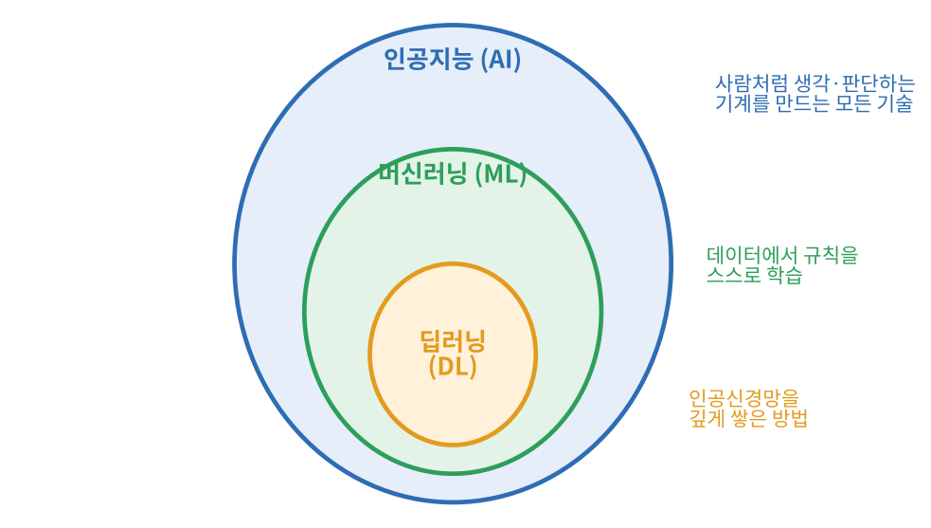
그림 1. 인공지능 ⊃ 머신러닝 ⊃ 딥러닝
인공지능은 사람처럼 판단하는 기계를 만드는 넓은 분야이고, 그중 데이터로부터 규칙을 스스로 배우는 방법이 머신러닝, 머신러닝 중 인공신경망을 깊게 쌓은 방법이 딥러닝입니다.

1-1. 기존 프로그래밍과 머신러닝은 어떻게 다른가
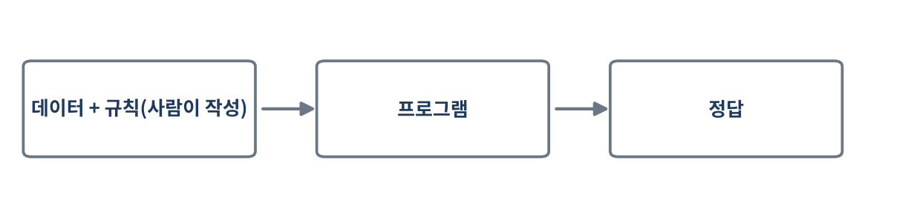
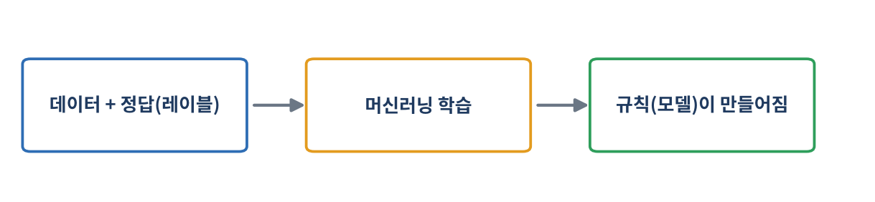
그림 2. 위: 사람이 규칙을 적는 방식 / 아래: 데이터와 정답으로 규칙을 찾는 방식
"상어를 알아보는 프로그램"을 만든다고 해 봅시다. 기존 방식은 "바다에 살고, 이빨이 날카롭고, 무섭게 생겼으면 상어"처럼 규칙을 사람이 다 적어야 합니다. 머신러닝은 상어 사진 수천 장과 "상어"라는 정답을 보여 주면 컴퓨터가 "아, 상어는 이렇구나" 하고 규칙을 스스로 만듭니다.

1-2. 학습의 종류
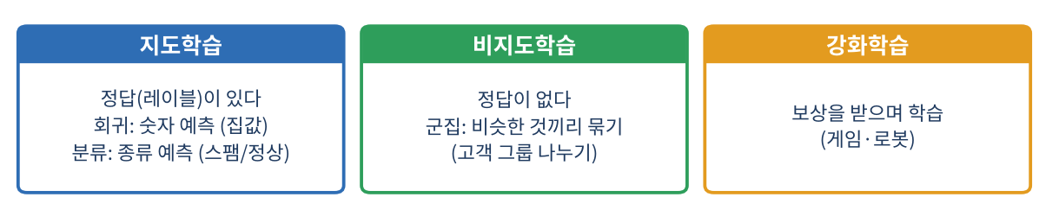
그림 3. 지도학습 · 비지도학습 · 강화학습
- 지도학습: 정답이 있다. 숫자를 맞히면 회귀, 종류를 맞히면 분류.
- 비지도학습: 정답이 없다. 비슷한 것끼리 군집으로 묶는다.
- 강화학습: 행동 결과의 보상으로 배운다 (수업에서는 개념만).

2. 머신러닝의 원리: 오차와 경사하강법

2-1. 모델 = 함수, 학습 = 좋은 w와 b 찾기
가장 단순한 모델은 직선 ŷ = wx + b 입니다. x는 입력, ŷ(와이 햇)은 예측, w(기울기)와 b(절편)는 컴퓨터가 찾아야 할 숫자(파라미터)입니다.

2-2. 오차를 숫자로 : MSE
수업 예제: 데이터 (x, y) = (1,2), (3,4), (5,6), (7,8), (9,10) 에 대해 모델 ŷ = 2x + 1을 쓰면 예측은 3, 7, 11, 15, 19 입니다. 오차의 제곱은 (2−3)², (4−7)², (6−11)², (8−15)², (10−19)² = 1, 9, 25, 49, 81 이고 평균(MSE)은 33 입니다. 다른 모델 ŷ = 1.5x + 1.5 는 예측이 3, 6, 9, 12, 15 로 MSE가 11 이라 더 좋은 모델입니다.
x | y(실제) | ŷ₁ = 2x+1 | 오차² | ŷ₂ = 1.5x+1.5 | 오차²
1 | 2 | 3 | 1 | 3 | 1
3 | 4 | 7 | 9 | 6 | 4
5 | 6 | 11 | 25 | 9 | 9
7 | 8 | 15 | 49 | 12 | 16
9 | 10 | 19 | 81 | 15 | 25
MSE |  |  | 33 |  | 11

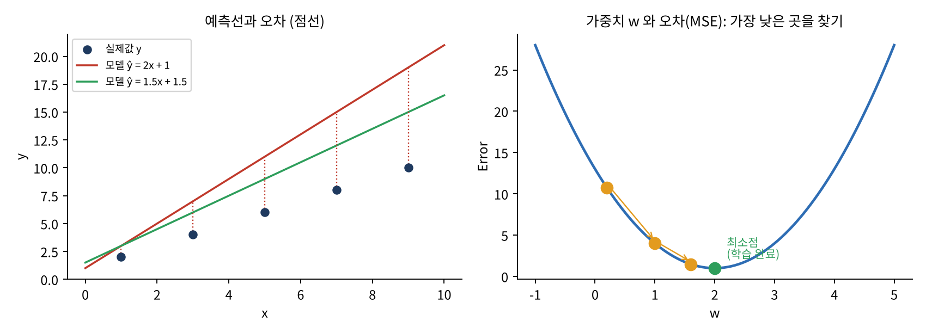
그림 4. 왼쪽: 두 모델의 오차 / 오른쪽: 오차를 가장 낮추는 w를 찾아가는 과정

2-3. 경사하강법 : 안개 낀 산에서 내려오기
오차(MSE)가 가장 낮은 w, b를 한 번에 알 수는 없습니다. 그래서 현재 위치의 경사(편미분) 를 보고 내려가는 쪽으로 조금씩 이동합니다.
경사하강법 (학습률 = 한 걸음의 크기)
w = w - 학습률 × ∂Error/∂w
b = b - 학습률 × ∂Error/∂b

- ∂Error/∂w = (y − ŷ) × (−2x), ∂Error/∂b = (y − ŷ) × (−2) (오차 = (y − wx − b)² 를 미분한 결과)
- 학습률이 너무 크면 최솟값을 건너뛰어 튀고, 너무 작으면 학습이 너무 느리다.
- 이 과정을 에포크만큼 반복하는 것이 학습(Training)이다.
손실 함수도 문제에 따라 다릅니다: MSE(오차 제곱 평균), RMSE(루트를 씌워 이상치에 덜 민감), MAE(절댓값 평균).

3. 모델 검증: 훈련/시험, 과적합
모델이 새로운 데이터에서도 잘 맞혀야 진짜 좋은 모델입니다. 그래서 데이터를 나눕니다.
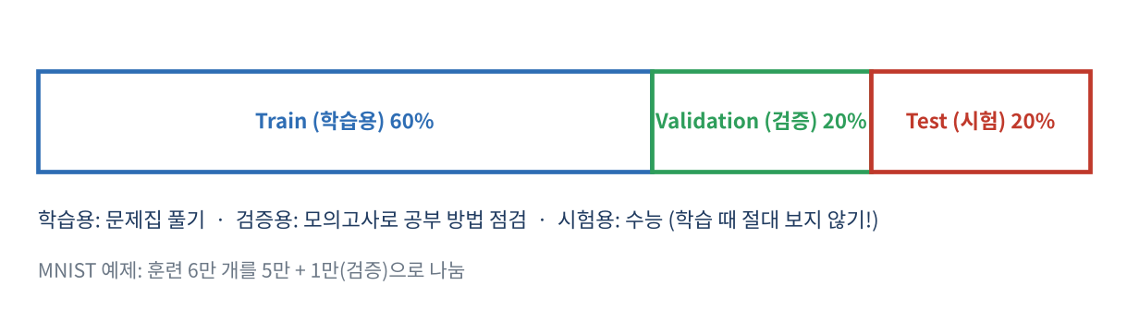
그림 5. 데이터 분할 (훈련 / 검증 / 시험)
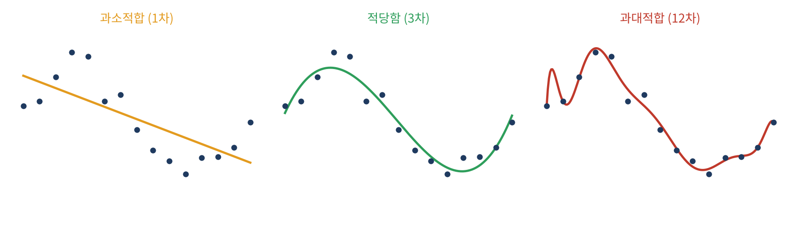
그림 6. 같은 데이터에 1차·3차·12차 곡선을 맞춘 결과
상태 | 모습 | 원인 | 해결
과소적합(Underfit) | 훈련 점수도 낮다 | 모델이 너무 단순 / 학습 부족 | 층·뉴런 늘리기, 더 학습
적절(Ideal) | 훈련·시험 점수 모두 좋음 | - | -
과적합(Overfit) | 훈련은 매우 좋고 시험은 나쁨 | 훈련 데이터를 외워 버림 | Dropout, 정규화, EarlyStopping, 데이터 늘리기

꼭 기억
훈련 데이터로 평가하면 안 되는 이유: 수업의 당뇨병 예제에서 훈련 데이터로 평가한 정확도는 82.3%, 시험 데이터로 평가하면 73.7%였습니다. 시험 문제를 미리 풀어 본 학생의 점수는 실력이 아니라는 뜻입니다. (노트북에는 "틀린 방법 / 옳은 방법"으로 나란히 적혀 있습니다.)

4. 딥러닝 입문: 뉴런에서 신경망까지

4-1. 인공 뉴런
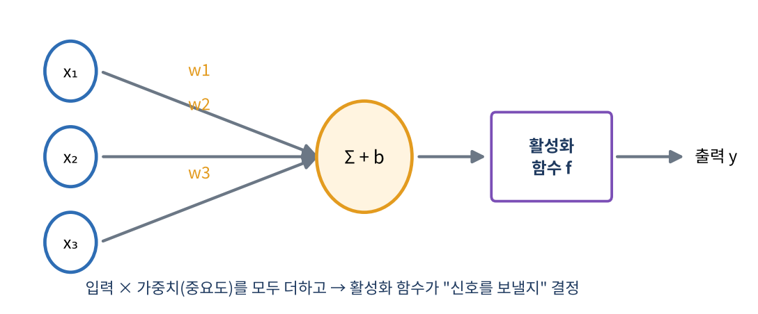
그림 7. 인공 뉴런: 입력 × 가중치 → 합 → 활성화 함수
사람의 뉴런은 수상돌기로 신호를 받아 합이 문턱(threshold)을 넘으면 다음 뉴런에 전달합니다. 인공 뉴런도 같습니다: ① 입력에 가중치를 곱하고, ② 모두 더한 뒤 편향을 더하고, ③ 활성화 함수로 "전달할지"를 결정합니다.

4-2. 퍼셉트론의 한계와 다층 신경망
뉴런 하나(퍼셉트론)는 AND, OR 같은 직선으로 나눌 수 있는 문제는 풀지만 XOR은 풀 수 없습니다. 그러나 여러 층을 쌓으면 풀 수 있습니다: XOR(x1,x2) = AND( NAND(x1,x2), OR(x1,x2) ) 처럼 1층의 NAND·OR 결과를 2층의 AND가 받으면 됩니다. 이것이 다층 퍼셉트론(MLP), 곧 딥러닝의 출발점입니다.
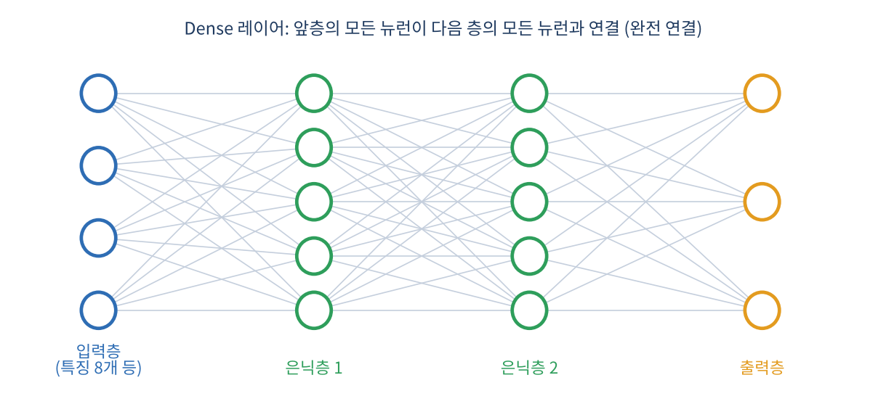
그림 8. 다층 퍼셉트론(Dense 레이어들): 모든 뉴런이 다음 층의 모든 뉴런과 연결
연결선 하나하나가 가중치이므로, 입력 3개 → 출력 2개의 Dense층은 연결이 3×2=6개(+편향 2개)의 파라미터를 가집니다. 가중치가 클수록 그 입력이 출력에 미치는 영향이 큽니다.

4-3. 활성화 함수
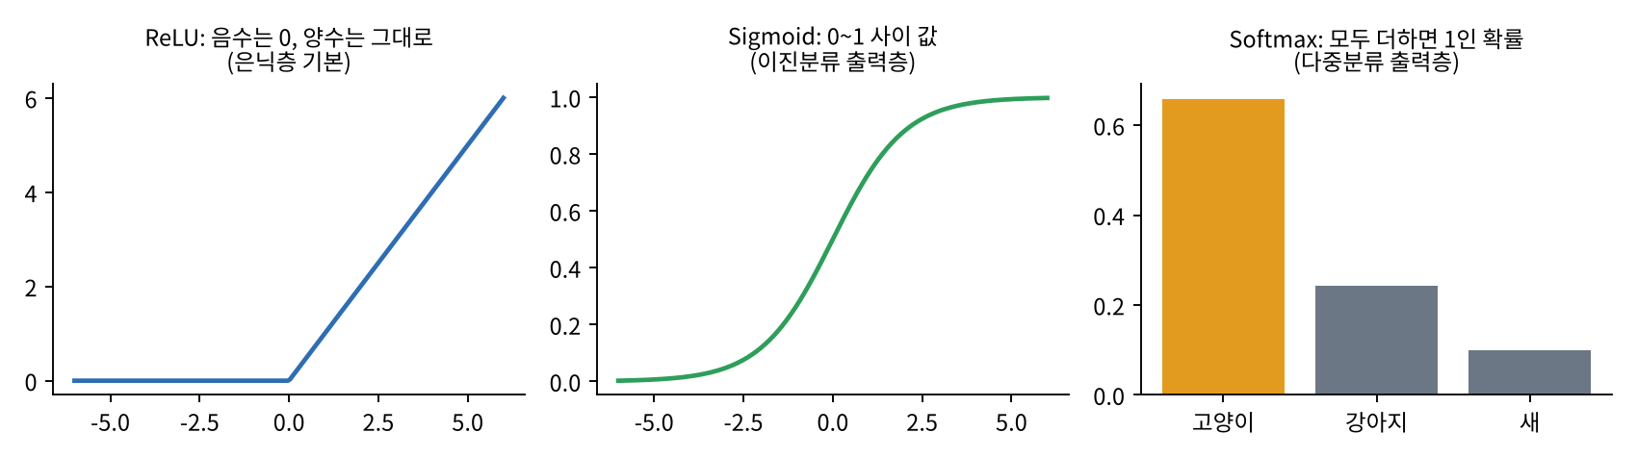
그림 9. ReLU · Sigmoid · Softmax
위치 | 함수 | 이유
은닉층 | ReLU, ELU, LeakyReLU | 계산이 빠르고 학습이 잘됨
출력층 (회귀) | 없음(선형) | 제한 없는 숫자를 출력
출력층 (이진 분류) | sigmoid | 0~1 확률
출력층 (다중 분류) | softmax | 합이 1인 클래스별 확률

4-4. 딥러닝 7단계 (Keras)
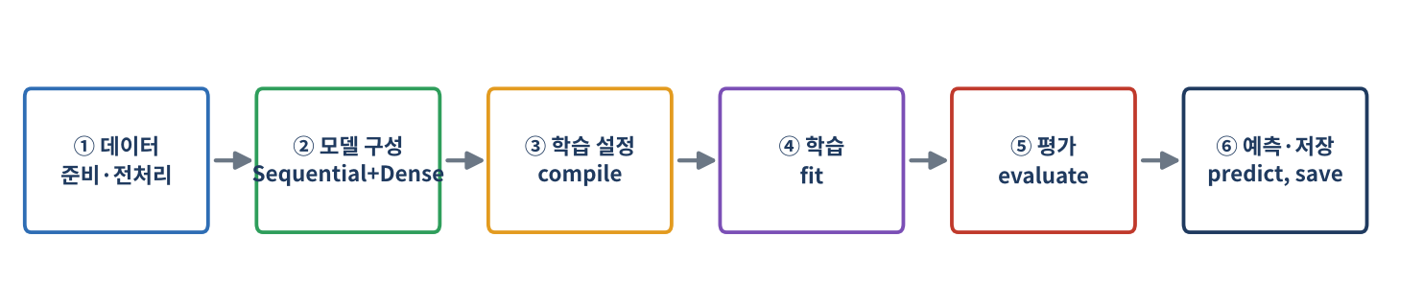
그림 10. 수업에서 반복한 딥러닝 코드의 틀
모든 딥러닝 실습의 뼈대
# 1) 데이터셋 생성·전처리 2) 모델 구성
from tensorflow.keras.models import Sequential
from tensorflow.keras.layers import Dense, Input
model = Sequential()
model.add(Input(shape=(4,)))
model.add(Dense(50, activation='relu'))
model.add(Dense(3, activation='softmax'))
# 3) 학습 설정 4) 학습
model.compile(loss='categorical_crossentropy', optimizer='adam', metrics=['accuracy'])
hist = model.fit(X_train, Y_train, epochs=100, batch_size=10, validation_data=(X_val, Y_val))
# 5) 학습 과정 보기 6) 평가 7) 사용
loss, acc = model.evaluate(X_test, Y_test)
model.predict(X_new)

배치 크기는 "100문제를 다 풀고 채점할지, 1문제마다 채점할지"의 차이이고, 에포크는 문제집을 몇 회독할지입니다. 에포크를 무조건 늘리면 과적합이 생길 수 있으므로 loss 곡선을 보고 판단합니다 (loss가 accuracy보다 중요하다는 것이 수업 강조점).

5. 실습 ① 선형회귀 (섭씨 → 화씨) — 노트북 01
섭씨 온도를 입력하면 화씨 온도를 예측하는 모델입니다. 화씨 = 섭씨 × 1.8 + 32 라는 정답 공식을 모른 채, 데이터만 보고 w≈1.8, b≈32를 찾게 하는 실험입니다.
- 데이터 생성 (섭씨 값과 화씨 값).
- 전처리: 정규화(Normalize) 로 변수의 크기를 비슷하게 맞춘다.
- 모델 구성: 뉴런 1개짜리 Dense(1) — 파라미터는 w, b 두 개(summary의 Param # = 2).
- 학습 설정: loss="mse", optimizer="rmsprop", metrics=["mae"].
- 학습: model.fit(…, epochs=1000) 후 예측과 비교, 학습 전/후 모델을 .h5로 저장해 비교.
- 노이즈가 있는 데이터(평균 0, 표준편차 0.1의 잡음)로도 똑같이 학습해 본다.
이 실험이 보여 주는 것: 딥러닝의 가장 작은 모델도 "예측 → 오차 계산 → 파라미터 수정" 을 반복해 w와 b를 찾는다는 사실. 이후 모든 모델은 이 구조의 확장입니다.

6. 실습 ② 딥러닝 분류와 전처리 — 노트북 02, 05 Quiz

6-1. 분류 모델 만들기
다중 분류의 기본형
model = Sequential()
model.add(Dense(units=38, activation='sigmoid'))
model.add(Dense(64, activation='elu'))
model.add(Dense(32, activation='elu'))
model.add(Dense(11, activation='softmax')) # 11개 클래스 → softmax
model.compile(loss='categorical_crossentropy', optimizer='adam', metrics=['accuracy'])

학습 로그를 보면 처음에는 정확도 0.11 수준이었다가 에포크가 진행될수록 loss가 2.43 → 0.0062로 줄고 정확도가 1.0에 이르는 것을 관찰했습니다. loss가 계속 줄어드는지를 확인하는 것이 학습 관찰의 기본입니다.

6-2. 인코딩과 스케일 조정
작업 | 도구 | 결과 예
라벨 인코딩 | LabelEncoder | 서울→0, 부산→1, 대구→2
원-핫 인코딩 | to_categorical, pd.get_dummies | 0 → [1,0,0], 1 → [0,1,0]
정규화 | MinMaxScaler | 모든 값을 0~1 로
표준화 | StandardScaler | 평균 0, 표준편차 1

- 문자로 된 범주(지역명)는 신경망이 계산할 수 없으므로 숫자로 인코딩해야 한다.
- 번호(0,1,2)만 쓰면 "2가 0보다 크다"는 순서 의미가 생겨 버리므로, 순서가 없는 범주는 원-핫으로 표현한다.
- to_categorical은 정수 라벨에만 쓸 수 있고(문자열 → 오류), get_dummies는 문자열도 처리한다.
- 정규화/표준화는 학습 데이터로 fit, 시험 데이터는 transform만 해야 데이터 누수가 없다.
연습
Quiz(노트북 05_Quiz): 지역별 평당 분양가 데이터에서 지역명을 라벨 인코딩 → 원-핫, 연도·월·분양가를 MinMax / Standard로 스케일 조정하는 연습.

7. 실습 ③ 군집분석 (K-means) — 노트북 03
정답(성별)을 알려 주지 않고 키와 몸무게만 주면, 컴퓨터가 비슷한 사람끼리 두 그룹으로 나눌 수 있을까요? 수업에서는 라이브러리 없이 직접 K-means를 구현했습니다.
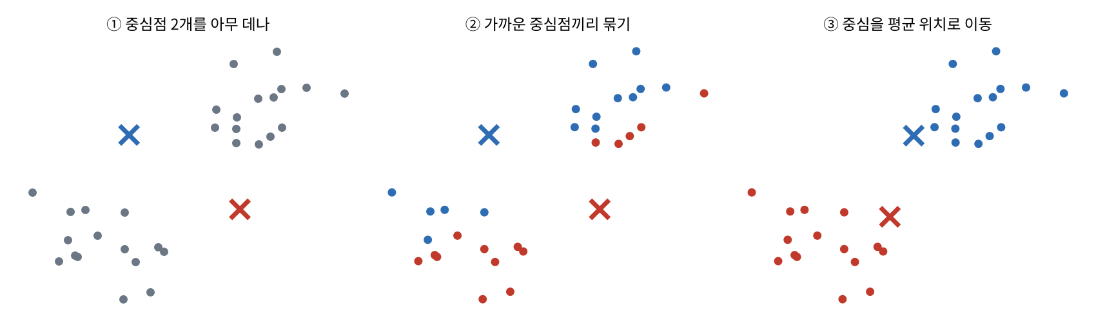
그림 11. K-means: 가까운 중심점끼리 묶고, 중심을 평균 위치로 옮기기를 반복
- 임의의 중심점 2개를 놓는다.
- 모든 점을 더 가까운 중심점의 그룹으로 분류한다 (거리는 √((x₁−x₂)²+(y₁−y₂)²)).
- 각 그룹의 평균 위치로 중심점을 옮긴다.
- 분류가 더 바뀌지 않을 때까지 2~3을 반복한다.
이렇게 정답 없이 데이터 구조만으로 그룹이 나뉘는 것이 비지도학습입니다. 고객 세분화, 이미지 압축 등에 활용합니다.

8. TensorFlow 1.x 흐름 — 노트북 04
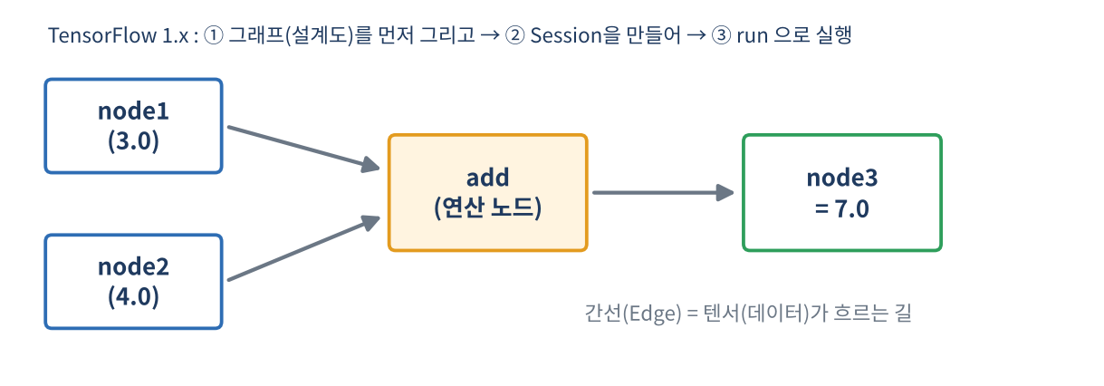
그림 12. TF 1.x의 데이터 플로우 그래프
TensorFlow 1.x는 먼저 계산 그래프(설계도)를 정의하고 → Session을 만들어 → 실행(run) 하는 방식이었습니다. 노드는 연산, 에지는 텐서(다차원 배열) 가 흐르는 길입니다. 수업에서는 이 방식으로 H(x) = Wx + b, 비용(cost) = (H−y)² 의 평균을 정의하고 경사하강법으로 학습시키는 과정을 직접 보았습니다(TF2의 fit이 이 모든 과정을 숨겨 준다는 점을 이해하는 것이 목표). 입력이 여러 개면 H = XW + b로 행렬 곱 형태가 됩니다 (예: 퀴즈 3회 점수로 시험 점수 예측, 5×3 행렬 · 3×1 행렬 = 5×1).
# TF 1.x 스타일 (노트북 04 주석)
w = tf.Variable(tf.random.normal([1]), name='weight') # 변수 노드
b = tf.Variable(tf.random.normal([1]), name='bias')
hypothesis = x * w + b
cost = tf.reduce_mean(tf.square(hypothesis - y)) # MSE
# 세션 생성 → 변수 초기화 → train 반복 실행 (v2의 fit에 해당)

9. 실습 ④ 피마 인디언 당뇨병 예측 (이진 분류) — 노트북 05
768명의 검진 데이터(특징 8개)로 당뇨병 발병 여부(0/1) 를 예측합니다. 양성 268명(34.9%), 음성 500명(65.1%)으로 약간 불균형한 데이터입니다.
이진 분류의 표준형
model = Sequential()
model.add(Dense(units=32, activation='relu'))
model.add(Dense(units=64, activation='elu'))
model.add(Dense(units=16, activation='relu'))
model.add(Dense(units=1, activation='sigmoid')) # 이진 분류 출력층
model.compile(loss='binary_crossentropy', optimizer='adam', metrics=['accuracy'])
hist = model.fit(X_train, y_train, epochs=..., validation_split=...)
loss, accuracy = model.evaluate(X_test, y_test) # ← 옳은 방법: 시험 데이터로

 | 이진 분류 | 다중 분류
출력층 뉴런 수 | 1 | 클래스 수
출력층 활성화 | sigmoid | softmax
손실 함수 | binary_crossentropy | categorical_ / sparse_categorical_crossentropy

학습이 끝나면 hist.history에 loss, accuracy, val_loss, val_accuracy가 기록되어 있어 그래프로 학습 곡선을 그립니다. 마지막에는 model.save("model/05_pima.h5")로 저장하고, 불러와서 새 데이터를 예측했습니다.

10. 평가: 혼동행렬
정확도 하나만으로는 모델을 믿을 수 없습니다. 음성이 65%인 데이터에서 무조건 음성이라고만 해도 정확도 65%가 나오기 때문입니다. 그래서 맞고 틀림을 2×2 표(혼동행렬)로 나눠 봅니다.
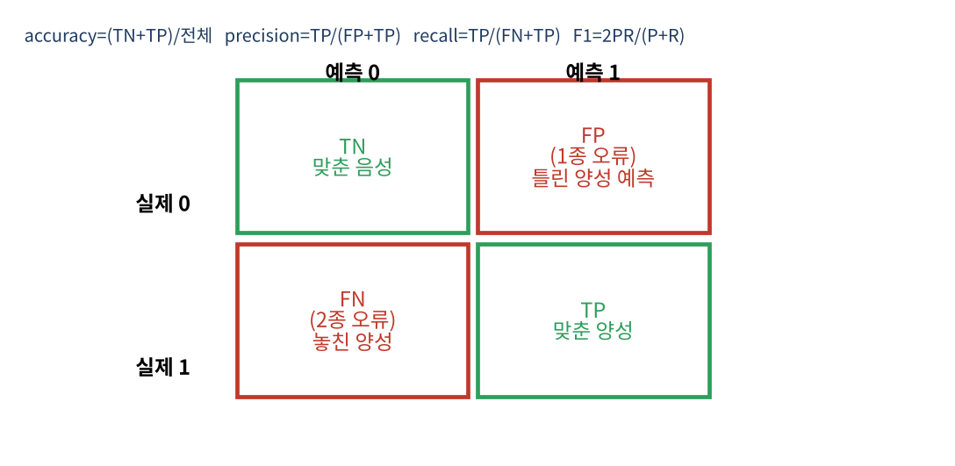
그림 13. 혼동행렬과 평가지표
지표 | 식 | 뜻 | 언제 중요한가
정확도 accuracy | (TN+TP) / 전체 | 전체 중 맞춘 비율 | 클래스가 균형일 때
정밀도 precision | TP / (FP+TP) | 1이라 예측한 것 중 진짜 1 | 오경보(FP)가 비쌀 때 (스팸 필터)
재현율 recall | TP / (FN+TP) | 진짜 1 중 찾아낸 것 | 놓치면(FN) 위험할 때 (질병 진단)
F1 | 2PR / (P+R) | 정밀도·재현율의 조화평균 | 둘 다 중요할 때

수업 노트의 핵심
트레이드오프: 정밀도를 높이려면 "확실한 것만 1로 예측"해야 하므로 놓치는 것(FN)이 늘어 재현율이 내려갑니다. 반대로 재현율을 높이려면 "조금이라도 가능성이 있으면 1"로 예측해야 하므로 오경보(FP)가 늘어 고객이 불편해집니다. 병원은 재현율, 스팸함은 정밀도를 중시하는 식으로 업무 목적에 따라 선택합니다. (T/F는 모델이 맞췄는지, P/N은 예측이 1인지 0인지)

from sklearn.metrics import confusion_matrix
y_hat = (model.predict(X_test) > 0.5).astype(int).reshape(-1) # 확률 → 0/1
confusion_matrix(y_test, y_hat)

11. 실습 ⑤ 심장병 예측 (과적합 방지) — 노트북 06
심장병 데이터(특징 13개, 엑셀 파일)에는 ? 같은 값이 섞여 있어 결측치 처리가 필요했고, 양성/음성 비율이 약 55:45 였습니다. 여기서는 과적합을 줄이는 다섯 가지 도구를 한꺼번에 써 보았습니다.
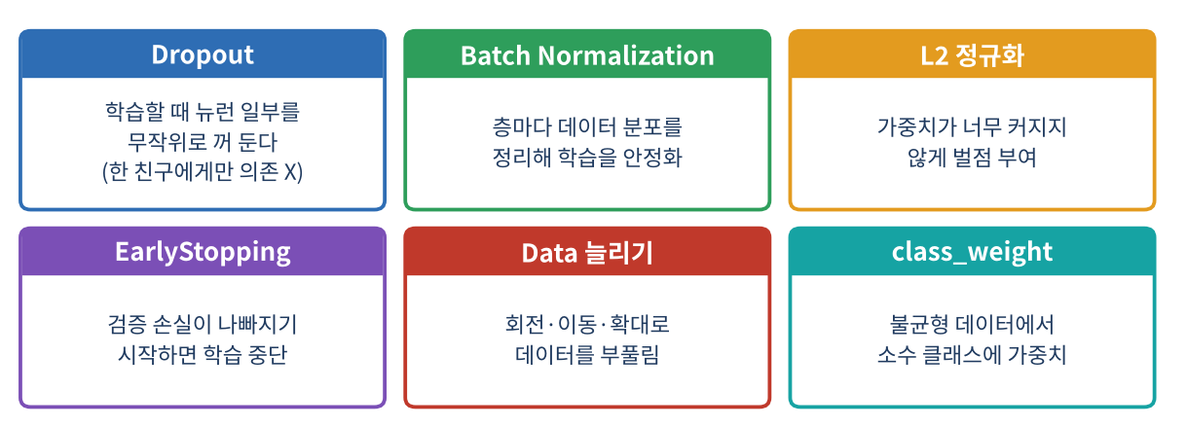
그림 14. 과적합을 줄이는 방법들
from tensorflow.keras.regularizers import l2
model = Sequential()
model.add(Dense(32, input_dim=13, activation='relu', kernel_regularizer=l2(0.001)))
model.add(BatchNormalization())
model.add(Dropout(0.4)) # 40%를 랜덤하게 꺼서 과적합 방지
model.add(Dense(16, activation='relu', kernel_regularizer=l2(0.001)))
model.add(Dropout(0.4))
model.add(Dense(8, activation='relu', kernel_regularizer=l2(0.001)))
model.add(Dropout(0.2))
model.add(Dense(1, activation='sigmoid'))
# class_weight로 55:45 → 50:50 효과, ReduceLROnPlateau로 정체 시 학습률 감소

- 결측치: ? 가 있는 행 삭제(dropna) 또는 대체.
- 스케일 조정(MinMaxScaler) 후 8:2 로 분할 (train_test_split).
- Dropout: 학습 때만 뉴런을 무작위로 끈다. 예측 때는 모두 사용.
- class_weight: 적은 클래스의 오류에 더 큰 벌점을 주어 불균형을 보정.
- BatchNormalization의 파라미터는 층 출력 개수의 4배(32 → 128).
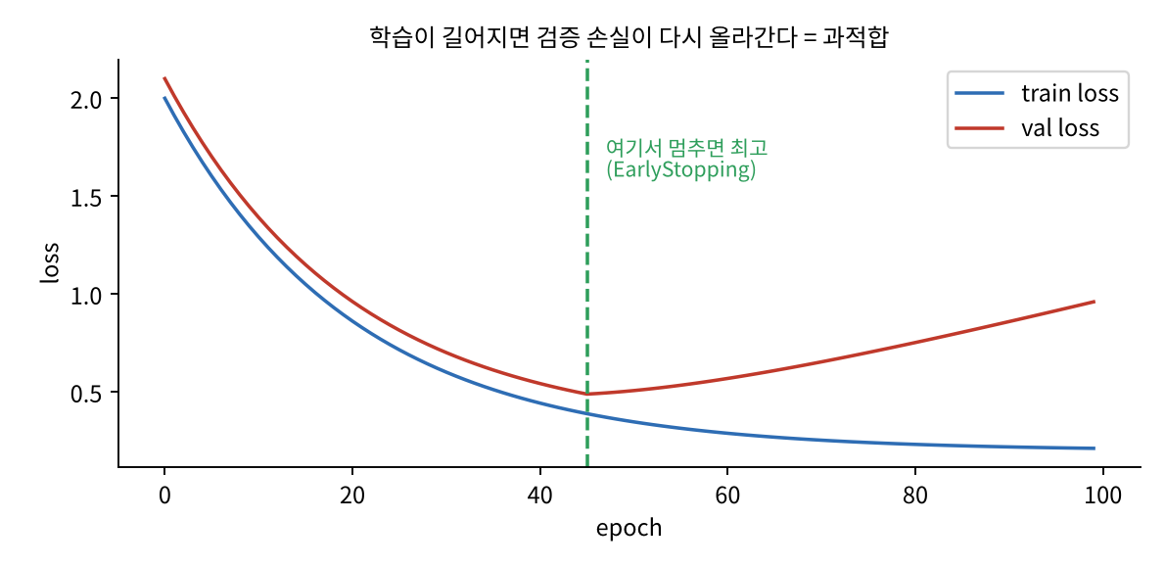
그림 15. 검증 손실이 다시 오르기 시작하는 지점이 과적합의 신호

12. 실습 ⑥ MNIST와 콜백 — 노트북 07
MNIST는 0~9 손글씨 이미지(28×28 흑백) 데이터셋으로 딥러닝의 "Hello World"입니다. 이미지는 숫자 배열이므로 컴퓨터가 읽을 수 있습니다.
- (n, 28, 28) 이미지를 (n, 784)로 펼친다(reshape) — 그리고 float32로 바꾼 뒤 /255.0 으로 0~1 스케일 조정.
- 훈련 6만 개를 5만(훈련) + 1만(검증) 으로 나눈다. 시험 데이터는 1만 개.
- 정답 0~9를 원-핫 인코딩(to_categorical)한다. (원-핫을 안 쓰면 sparse_categorical_crossentropy)
- 수업 시간 절약을 위해 훈련 700개, 검증 300개만 무작위로 뽑아 실험한다.
- 출력층은 Dense(10, activation="softmax").
실험에서는 은닉층을 아주 작게(뉴런 2개) 시작해 정확도가 약 14% → 56% 정도로 오르는 것을 확인한 뒤, 층·뉴런 수를 늘리고 Dropout·배치정규화·콜백을 추가해 정확도를 높이는 과정을 연습했습니다. 이것이 노트북 이름의 "accuracy 늘리기"입니다.
콜백 | 하는 일 | 예
EarlyStopping | 성능이 나아지지 않으면 학습 중단 | EarlyStopping(monitor="val_loss", patience=50)
ModelCheckpoint | 가장 좋은 모델만 저장 | 파일명 iris-113-loss0.0376-acc1.0000.h5 처럼 에포크·손실·정확도 기록
ReduceLROnPlateau | 정체되면 학습률 감소 | 더 세밀하게 탐색

patience는 "몇 에포크까지 실수를 봐줄지"입니다. 값이 너무 작으면 일시적인 정체에도 멈춰 버리고, 너무 크면 과적합까지 학습합니다.

13. 실습 ⑦ 와인·붓꽃 (다중 분류, 다양한 모델) — 노트북 08, 09

13-1. 와인 품질 등급 예측 (노트북 08)
레드와인의 화학 성분(산도, 당, 알코올 등 11개)으로 품질 등급(6개 클래스) 을 예측합니다. 전처리 순서: 결측치 처리 → 독립/종속 변수 분리 → 독립변수 표준화 → 종속변수 원-핫(get_dummies) → 층화추출 7:3.
model = Sequential(name='sequential')
model.add(Dense(64, activation='relu', kernel_initializer='he_normal'))
model.add(Dense(50, activation='relu', kernel_initializer='he_normal'))
model.add(Dropout(0.1))
model.add(Dense(30, activation='relu', kernel_initializer='he_normal'))
model.add(Dense(6, activation='softmax'))
model.compile(loss='categorical_crossentropy', optimizer='adam',
metrics=['accuracy', 'Recall', 'Precision'])
earlyStopping = EarlyStopping(monitor='val_loss', patience=50)

여기서는 평가지표에 recall, precision을 함께 넣어 정확도 하나에 의존하지 않도록 했습니다. 학습 로그에서 훈련 정확도(약 75%)와 검증 정확도(약 59%)의 차이가 벌어지는 것을 보며 과적합을 관찰할 수 있습니다.

13-2. 붓꽃(iris) 종 예측과 다양한 DNN 모델 (노트북 09)
- 데이터: 꽃받침/꽃잎 길이·너비 4개 특징 → 3종 분류. 라벨 인코딩(LabelEncoder)으로 정수 라벨을 만들고 sparse_categorical_crossentropy 사용(원-핫 불필요).
- 기본 DNN: Dense 64 → 128 → 50 → 30 → 3(softmax).
- 개선 모델: He 초기화, 다양한 활성화 함수(LeakyReLU), 배치정규화, L2 정규화, Dropout 을 하나씩 추가하며 성능 비교.
- ModelCheckpoint로 좋아질 때마다 모델 저장 → model 폴더에 iris-에포크-loss-acc.h5 파일이 쌓인다.
Sequential API는 층을 한 줄로 쌓는 간단한 방법이고, 함수형 API는 여러 갈래(dense1, dense2, dense3을 concatenate로 합치기)나 Residual block(입력을 출력에 더하는 지름길) 같은 복잡한 구조를 만들 때 사용합니다. 케라스는 compile/fit로 쉽게 쓰는 대신, PyTorch는 훈련 루프를 직접 작성해 유연성이 높다는 차이가 있습니다.
설계 시 사람이 정해야 하는 값 (하이퍼파라미터) | 예
은닉층의 수, 층별 뉴런 수 | 2~4층, 64/128/50/30
활성화 함수, 가중치 초깃값 | relu / he_normal
드롭아웃 비율, 배치정규화, 손실 함수 | 0.1~0.4
옵티마이저, 학습률, 에포크, 배치 크기 | adam, 100~1000, 10~100

참고: GPT-3의 파라미터는 약 175B(1,750억 개), GPT-4는 약 1.7T(1.7조 개)로 알려져 있다는 슬라이드가 있었습니다. 수업에서 만든 모델은 수천~수십만 개 수준입니다.

14. CNN과 Seq2Seq 맛보기

14-1. CNN (합성곱 신경망)
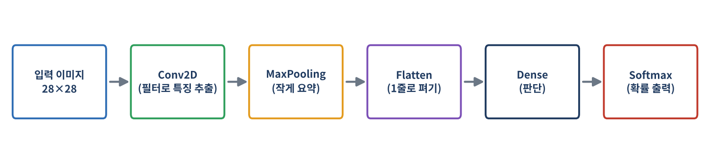
그림 16. CNN의 기본 구조
Dense층으로 이미지를 펴서 넣으면 사진의 위치 정보가 사라집니다. CNN은 작은 필터(예: 3×3)를 이미지 위로 밀며 모서리·선·질감 같은 특징을 뽑고(Conv2D), MaxPooling으로 작게 요약해 사소한 위치 변화를 무시하며, 마지막에 Flatten → Dense → softmax로 판단합니다. 데이터가 부족할 때는 ImageDataGenerator로 회전·이동·확대·반전을 적용해 데이터를 늘려(증강) 학습합니다.

14-2. Seq2Seq (스마트 번역기) — ch6 노트북
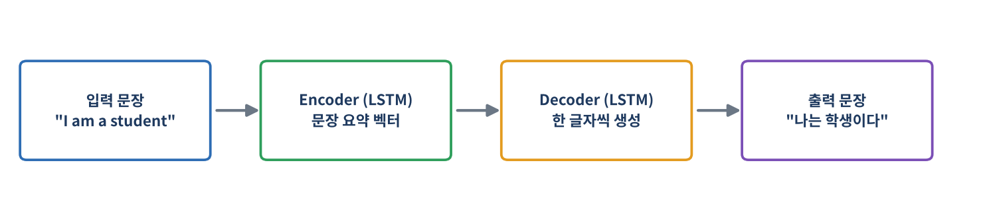
그림 17. Encoder-Decoder 구조의 번역기
문장은 순서가 중요한 데이터라 RNN 계열의 LSTM을 사용합니다. Encoder LSTM이 입력 문장을 읽어 요약 벡터를 만들고, Decoder LSTM이 그 요약을 바탕으로 번역문을 한 글자(단어)씩 만들어 냅니다. 출력은 각 글자를 고르는 분류 문제이므로 Dense(…, softmax)와 원-핫 인코딩(to_categorical)을 씁니다. 이 구조가 이후 NLP·LLM 수업(06, 07)의 출발점입니다.

15. 한 장 요약과 복습 문제
주제 | 핵심 | 기억할 것
AI·ML·DL | AI ⊃ ML ⊃ DL | 데이터 + 정답 → 규칙
학습 원리 | 오차(MSE) → 경사하강법 | w ← w − 학습률 × 기울기
검증 | 훈련/검증/시험 분할 | 훈련 데이터로 평가 금지, 과적합
신경망 | 뉴런 → Dense 층 → MLP | 가중치와 활성화 함수
이진 분류 | Dense(1, sigmoid) + binary_crossentropy | 혼동행렬, 정밀도·재현율
다중 분류 | Dense(n, softmax) + (sparse_)categorical_crossentropy | 원-핫 인코딩
과적합 방지 | Dropout, L2, BatchNorm, EarlyStopping, class_weight, 데이터 증강 | loss 곡선 관찰
이미지 | CNN: Conv2D → MaxPool → Flatten → Dense | MNIST 784 / 255
언어 | Seq2Seq: Encoder → Decoder | LSTM

복습 문제
- 기존 프로그래밍과 머신러닝의 가장 큰 차이를 "입력과 출력" 관점에서 설명하세요.
- 지도학습·비지도학습의 차이와 각각의 예를 하나씩 쓰세요.
- 모델 ŷ = 2x + 1 에서 (x=3, y=4) 일 때 오차와 오차의 제곱은?
- 경사하강법에서 학습률이 너무 클 때와 너무 작을 때 생기는 문제는?
- 과적합을 설명하고, 훈련 데이터로 모델을 평가하면 안 되는 이유를 쓰세요.
- 뉴런 하나의 계산 과정을 "입력, 가중치, 합, 활성화 함수" 단어로 설명하세요.
- 이진 분류와 다중 분류에서 출력층의 뉴런 수·활성화 함수·손실 함수를 각각 쓰세요.
- 정답이 0~9의 정수일 때 categorical_crossentropy 대신 쓸 수 있는 손실 함수는? 이때 원-핫 인코딩이 필요한가요?
- 정확도 95%인데 쓸모없는 모델일 수 있는 상황을 혼동행렬 용어로 설명하세요.
- 정밀도와 재현율의 식을 쓰고, 암 진단과 스팸 필터에서 각각 무엇을 더 중시해야 하는지 쓰세요.
- Dropout, EarlyStopping, ModelCheckpoint가 각각 하는 일을 한 줄씩 쓰세요.
- MNIST 이미지를 Dense 모델에 넣기 위한 전처리 두 가지(모양 변환, 값 범위)는?
- CNN에서 Conv2D와 MaxPooling이 하는 일은?
- Seq2Seq에서 Encoder와 Decoder의 역할을 설명하세요.
정답
1) 기존: 규칙+데이터→정답, 머신러닝: 데이터+정답→규칙 2) 지도=정답 있음(분류/회귀), 비지도=정답 없음(군집) 3) ŷ=7, 오차 −3 (또는 3), 제곱 9 4) 크면 최솟값을 지나쳐 튀고(발산), 작으면 너무 느림 5) 훈련 데이터에만 맞춰 새 데이터에서 성능 저하 / 이미 본 문제로 채점하면 점수가 부풀려짐 6) 입력×가중치를 모두 더하고 편향을 더한 뒤 활성화 함수로 전달 여부 결정 7) 이진: 1개·sigmoid·binary_crossentropy / 다중: 클래스 수·softmax·categorical_crossentropy 8) sparse_categorical_crossentropy, 필요 없음 9) 음성이 95%인 데이터에서 모두 음성이라 예측 → TN만 많고 TP=0(재현율 0) 10) precision=TP/(FP+TP), recall=TP/(FN+TP) / 암 진단=재현율, 스팸=정밀도 11) 뉴런 일부 끄기 / 검증 손실이 나빠지면 중단 / 가장 좋은 모델 저장 12) reshape(n,784), /255.0 13) 특징 추출 / 작게 요약 14) Encoder=입력 문장 요약, Decoder=요약으로 출력 문장 생성

